**УПРАВЛЕНИЕ КУЛЬТУРЫ АДМИНИСТРАЦИИ ГОРОДА ЕКАТЕРИНБУРГА**

Муниципальное бюджетное образовательное учреждение высшего образования

**«ЕКАТЕРИНБУРГСКАЯ АКАДЕМИЯ СОВРЕМЕННОГО ИСКУССТВА»** **(институт)**

**(МБОУ ВО ЕАСИ)**

**Кафедра прикладной информатики**

ДОПУСТИТЬ К ЗАЩИТЕ

Зав. кафедрой

__________Н.А. Смирнова

__________________2022

КУРСОВОЙ ПРОЕКТ

на тему **«Электронный каталог экспонатов екатеринбургского музея компьютеров и игр»**  
направление 09.03.03 Прикладная информатика  
направленность (профиль) подготовки  
«Цифровое искусство»

|  |  |  |
| --- | --- | --- |
| Студент гр. 326 | _______________ | Д.Г. Непомящий |
| Руководитель | _______________ | С.В. Супрун, старший преподаватель |
| Нормоконтролер | _______________ | С.В. Супрун, старший преподаватель |
|  |  |  |

Екатеринбург, 2022**Содержание**

Введение 3

Глава 1. Предпроектный анализ 5

1.1. Обследование деятельности учреждения 5

1.2. Анализ предметной области 9

1.3. Разработка технического задания 18

Глава 2. Проектная часть 22

2.1. Проектирование 22

2.2 Разработка 28

Заключение 32

Список литературы 33

Приложение 1 36

Приложение 2 37

Приложение 3 42

Приложение 4 43

# Введение

В настоящее время Екатеринбургский «Музей компьютеров и игр» насчитывает более 8000 экспонатов. В музее регулярно проводятся тематические мероприятия и выставки, а в 2019 году он начал представлять свои экспонаты в других городах России. Учреждение обладает своим собственным веб-ресурсом с дополнительной информацией о деятельности музея, но в нем отсутствует возможность просмотра оцифрованных экспонатов. Музейная деятельность подразумевает необходимость подобной системы для обработки, хранения, добавления и удаления информации об экспонатах, удобной в использовании, как сотрудникам, так и для вывода информации пользователю.

Информационная система предполагает обработку и хранение большого объема данных, что позволит структурировать данные, а также привести их к упорядоченности. Создание информационной системы предоставит пользователям возможность посмотреть экспонаты путем представления ее на сайте. Сотрудникам музея будет предоставлена удобная система, которая позволит добавлять и редактировать информацию об экспонатах.

В учреждении существует противоречие, связанное с наличием потребности у потенциального посетителя предварительно ознакомиться с имеющейся коллекцией музея, используя для этого сайт, и отсутствием такой возможности. Из этого формулируется проблема: отсутствие возможности расширения коммуникационного пространства путем использования сетевых технологий.

Объектом исследования является использование электронного каталога в деятельности учреждения культуры.

Предмет исследования: разработка электронного каталога для музея для музея компьютеров и игр.

Цель: разработка электронного каталога для музея компьютеров и игр.

Задачи:

* анализ предметной области;
* разработка проекта электронного каталога;
* реализация электронного каталога и публикация в сети интернет;
* тестирование работы электронного каталога.

Методы исследования,использованные при работе над курсовым проектом: в процессе исследования использовались такие общенаучные методы, как анализ, синтез, формализация, классификация, моделирование, проектирование; эмпирические: наблюдение, анализ документов.

Практическая значимость. Создание информационной системы для сайта екатеринбургского музея компьютеров и игр вносит свой вклад в развитие музея, потенциально привлечет и ознакомит аудиторию с представленными в музее экспонатами и экспозициями,

Структура курсового проекта: курсовой проект состоит из введения, двух глав, заключения, списка использованных источников и приложений.

# Глава 1. Предпроектный анализ

# Обследование деятельности учреждения

«Музей компьютеров и игр» является частным и финансируется за счет посетителей и частных инициатив. В нем представлены экспонаты частных коллекционеров из Российской Федерации и других стран. В России музей является уникальным, поскольку он располагает самой крупной коллекцией рабочих компьютеров и экспонатов. Экспозиции дополняются видеофильмами об истории развития игровой и компьютерной индустрии, а также собственным аудиогидом с большой информационной базой.

Музей регулярно проводит тематические выставки и мероприятия. На экспозиции под названием «Антимузей компьютеров и игр» демонстрируется история развития персональных компьютеров пятого поколения ЭВМ и компьютерных игр датируемых с ранее 1980 годов. Техника является рабочей, что способствует дополнительной возможности посетителю увидеть машины в действии.

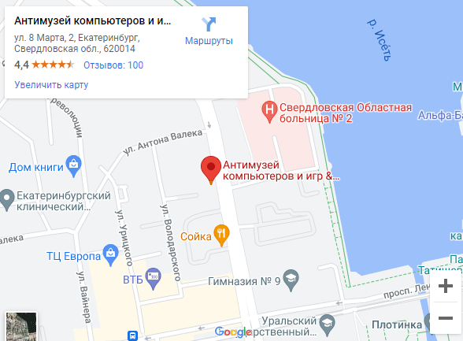  
Рисунок 1. Местоположение музея на карте

Целью музея является хранение, выявление, изучение, демонстрация музейных предметов и коллекций. Предметом деятельности является ознакомление посетителей с историей вычислительной техники, начиная с первых в мире вычислительных устройств, до ЭВМ пятого поколения. Дать представление об основных этапах становления вычислительной техники, о том как их разрабатывали специалисты на каждом этапе.

Для достижения указанных целей музей осуществляет следующие основные виды деятельности:

1. Экспозиционно-выставочная – художественное проектирование и построение основных композиций и музейных выставок.
2. Фондовая работа – выявление, сбор, учет и хранение, инвентаризация музейных предметов, профилактическая обработка, контроль за сохранностью.
3. Научно-исследовательская – комплектования и обработка музейных коллекций, организация экскурсий.
4. Научно-просветительская – организация работы с посетителями, подготовка и проведение экскурсий, бесед, мероприятий с использованием экспозиций и фондовых коллекций.

Задачи деятельности музея следующие:

1. Сохранение истории об отечественной технике и стран социалистического содружества.
2. Формирование музейных фондов, выявление и сбор предметов музейного значения в целях постоянного обогащения музейных собраний новыми поступлениями.
3. Создание новой музейной аудитории.
4. Укрепление своей материально-технической базы.
5. Учет, хранение, реставрация предметов, находящихся в музейном фонде.

Музей может осуществлять следующие виды деятельности, приносящей доход:

1. Выставочная деятельность.
2. Экскурсионное обслуживание посетителей.
3. Проведение культурно-массовых мероприятий.
4. Фото и видеосъемка в залах музея.
5. Интерактивное взаимодействие с экспонатами.
6. Сдача в аренду экспонатов для демонстрационно-выставочной деятельности других некоммерческих мероприятий или организаций.

На сегодняшний день технологии активно развиваются, они внедряются и используются в различных сферах жизни, в том числе и в музейном пространстве. В ходе обследования организации на наличие информационных потребностей было выяснено, что обладает своим собственным сайтом, однако в нем отсутствует возможность просмотра, добавления и редактирования экспонатов. Имеется база данных с учетом экспонатов и информацией о пользователях.

Для анализа преимуществ нового процесса и степени изменения существующей структуры организации была создана функциональная модель «Как есть» (рисунок 2).

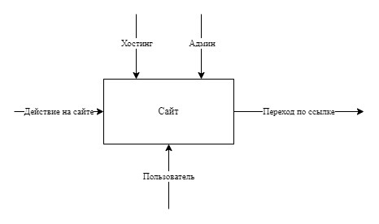  
Рисунок 2. Модель «Как есть»

В ходе анализа учреждения и функциональной модели «Как есть» были сформулированы следующие цели автоматизации:

1. Автоматизация процессов работы с экспонатами сотрудниками через веб-ресурс: добавление, удаление, редактирование, просмотр и т.д.
2. Автоматизация вывода для пользователей веб-ресурса информации об экспонатах, без возможности их редактирования.

Существуют следующие способы автоматизации: хаотичная, по направлениям, по участкам, полная и комплексная. Анализ всех перечисленных способов автоматизации привел к тому, что автоматизация по участкам является наиболее предпочтительной, поскольку данный способ автоматизации подразумевает под собой процесс автоматизации отдельных подразделений, объединенных по функциональному признаку. В случае с музеем необходимо автоматизировать процесс работы с экспонатами на веб-ресурсе.

Ожидается, что реализация данной автоматизации выполнит цели, описанные при формулировке информационных потребностей и анализа функциональной модели.

При создании системы были проанализированы следующие нормативно-правовые документы, регламентирующие требования к разрабатываемому проекту:

а) федеральный закон «Об информации, информационных технологиях и о защите информации» от 27.07.2006 N 149-ФЗ;

б) федеральный закон «О персональных данных» от 27.07.2006 N 152-ФЗ (ред. от 02.07.2021);

в) модельный закон СНГ «Об электронной цифровой подписи»;

г) ГК РФ Статья 428. Договор присоединения;

Из всего вышеописанного можно сделать вывод. Учреждение занимается музейной деятельностью и выполняет цели и задачи в соответствии с культурной политикой Российской Федерации. Сформирована модель «Как есть», для описания, действующих в настоящее время, процессов, а также на основе модели определены цели автоматизации.

# Анализ предметной области

Предметная область – это совокупность объектов реального или предполагаемого мира, рассматриваемая в пределах данного контекста, который понимается как отдельное рассуждение, фрагмент научной теории или теория в целом и ограничивается рамками данного контекста. При разработке автоматизированной информационной системы (АИС) предполагается систематизированная совокупность объектов, свойств объектов, связей между объектами и функциями, выполняемыми объектами.

В качестве предметной области автоматизированной информационной системы в данном случае выступает сайт екатеринбургского «Музея компьютеров и игр».

Для создания автоматизированной информационной системы необходимо провести анализ аналогов. Прямыми аналогами будут реализованные информационные системы музеев, использующие веб-технологии для взаимодействия с пользователем. Косвенными – любые иные реализации автоматизированной информационной системы.

Первым прямым аналогом выступает «Электронный каталог» Государственного Исторического Музея catalog.shm.ru (Рисунок 3). Исторический музей – крупнейший в РФ музей национальной культуры и истории. Коллекция музея насчитывает более 5 миллионов предметов и свыше 14 миллионов документальных материалов.

В состав музея входят 15 фондовых отделов – археологических памятников, нумизматики, рукописей и старопечатных книг, древнерусской живописи, письменных источников (включая фонд картографических материалов), изобразительных материалов, оружия, драгоценных металлов, керамики и стекла, металла, тканей и костюма, дерева и мебели, книжного фонда, экспозиционно-фондовый отдел «Усадьба Измайлово» и «Отдел собрания фондов музея В.И.Ленина».

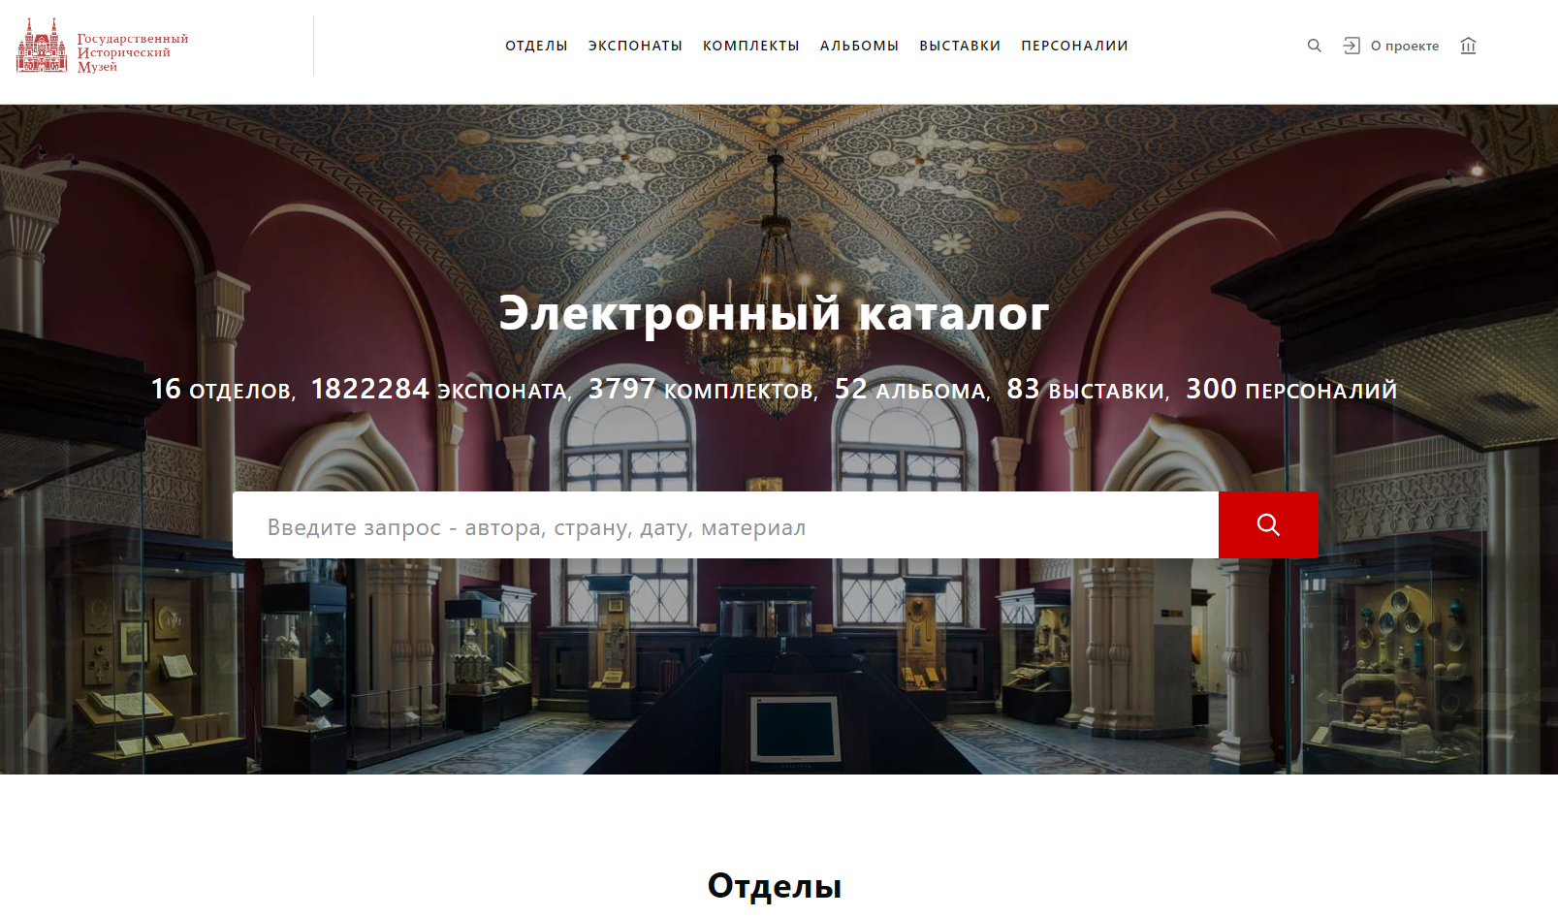  
Рисунок 3. Электронный каталог «Государственного Исторического Музея»

Целями деятельности музея являются:

1. осуществление просветительской, научно исследовательской и образовательной деятельности;
2. хранение музейных предметов и музейных коллекций;
3. выявление и собирание музейных предметов и музейных коллекций;
4. изучение музейных предметов и музейных коллекций;
5. публикация музейных предметов и музейных коллекций;
6. обеспечение сохранности переданных музею объектов культурного наследия и доступа к ним граждан, осуществление сохранения, изучения и популяризация указанных объектов;
7. обеспечение режима содержания достопримечательного места, отнесенного к историко-культурному заповеднику, или ансамблю;
8. сохранение в границах территории музея исторически сложившихся видов деятельности, осуществляемых сложившимися, характерными для данной территории способами; народных художественных промыслов и ремесел;
9. осуществление экскурсионного обслуживания;
10. предоставление информационных услуг;
11. создание условий для туристской деятельности.

Предметом деятельности музея является осуществление в установленном порядке основных видов деятельности и иных видов деятельности, не являющихся основными, предусмотренных уставом.

Сотрудники Государственного Исторического музея ведут электронную базу данных с целью автоматизации процессов учета, хранения и перемещения музейных предметов. Проект носит название «Коллекции-online» и является частью базы данных, позволяющей ознакомиться с коллекцией музея дистанционно. Базу регулярно пополняют.

В электронном каталоге сгруппированы все музейные предметы по коллекциям научно-фондовых отделов, в которых их хранят и исследуют. Раздел «Экспозиция» представляет предметы из залов постоянной экспозиции главного здания Исторического музея, а также экспонаты из экспозиций других зданий комплекса.

Каталог имеет удобную навигацию. Все основные вкладки расположены в шапке, а также присутствует переход на основной сайт музея, вкладка о проекте и поиск. На сайте присутствует система авторизации пользователей, при входе в профиль пользователь получает дополнительные возможности, ранее недоступные гостю сайта.

Переходя по вкладкам, можно обнаружить, что на страницах присутствую фильтры, которые помогают отсортировать содержимое или найти необходимый экспонат. Все страницы оформлены в едином стиле, а категории, по которым можно отфильтровать содержимое, на каждой вкладке уникальны.

Структура сайта представлена следующим образом (рисунок 4).

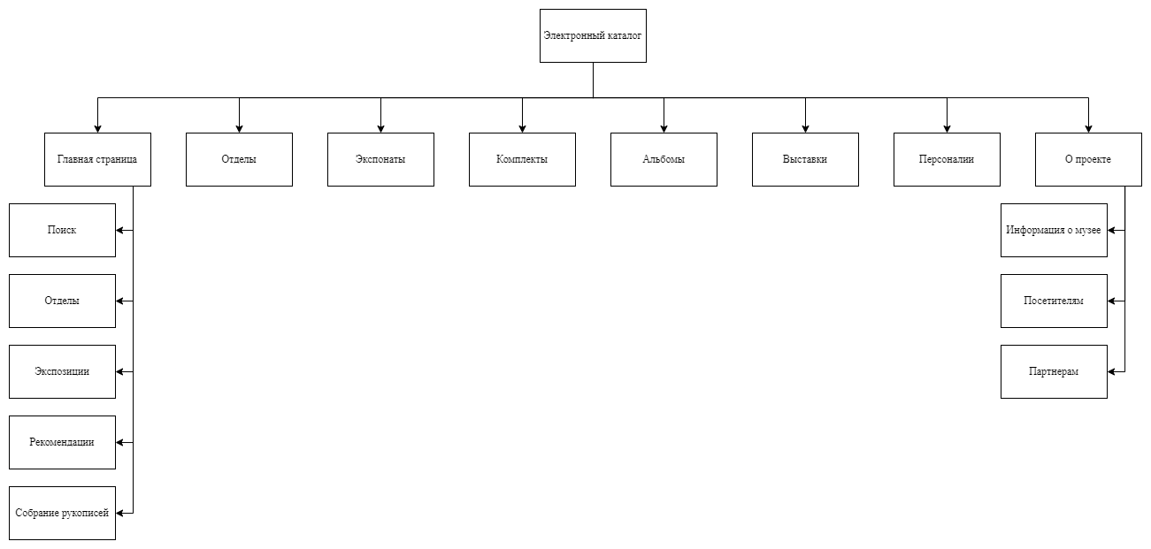  
Рисунок 4. Структура Электронного каталога ГИМ

Из анализа данного прямого аналога можно сделать следующий вывод. Электронный каталог «Государственного Исторического Музея» обладает структурой и дизайном удобной для полного ознакомления с экспонатами музея. Удовлетворяет критериям и запросам пользователя. Наличие фильтров и отображение всех основных категорий присутствует в шапке сайта, как и поиск. Наличествует система авторизации пользователей.

Вторым прямым аналогом является Электронный каталог «Российского этнографического музея» collection.ethnomuseum.ru. Российский этнографический музей является некоммерческой организацией, осуществляющей культурную, образовательную и научную деятельность по сохранению, созданию, распространению и освоению культурных ценностей.

На сегодняшний день музей является одним из крупнейших этнографических музеев мира. В собрании музея около 700 тысяч единиц хранения, в том числе вещевые и иллюстративные памятники, фотодокументы, книги, архивные материалы по многочисленным и малым народам России с начала XVIII века.

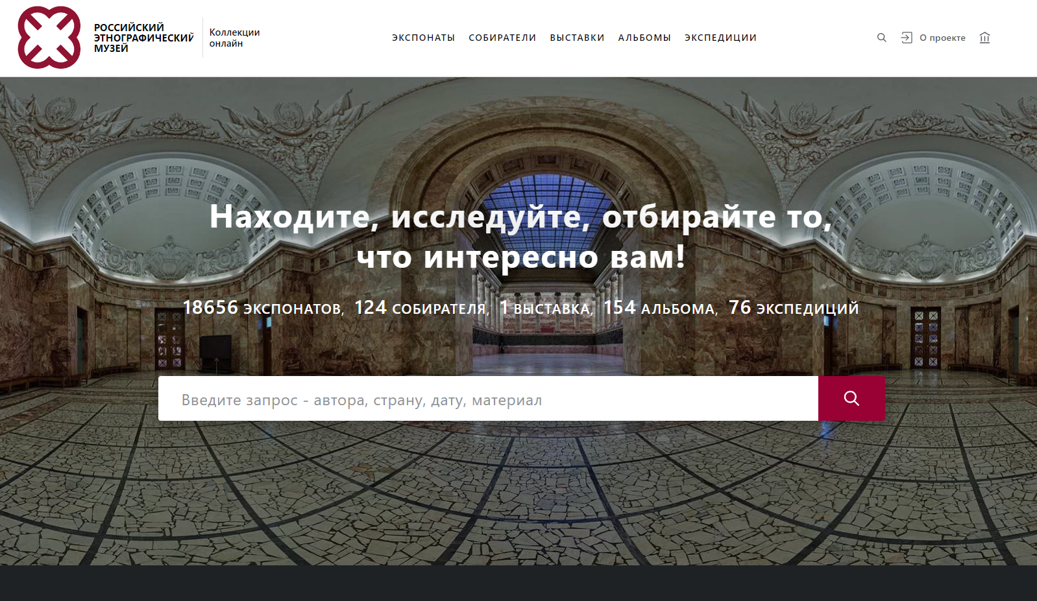  
Рисунок 5. Электронный каталог РЭМ

Целями деятельности музея являются:

1. осуществление просветительской, научно исследовательской и образовательной деятельности;
2. хранение музейных предметов и музейных коллекций;
3. выявление и собирание музейных предметов и музейных коллекций;
4. изучение музейных предметов и музейных коллекций;
5. публикация музейных предметов и музейных коллекций;
6. обеспечение сохранности переданных музею объектов культурного наследия и доступа к ним граждан, осуществление сохранения, изучения и популяризация указанных объектов;
7. обеспечение режима содержания достопримечательного места, отнесенного к историко-культурному заповеднику, или ансамблю;
8. сохранение в границах территории музея исторически сложившихся видов деятельности, осуществляемых сложившимися, характерными для данной территории способами; народных художественных промыслов и ремесел;
9. осуществление экскурсионного обслуживания;
10. предоставление информационных услуг;
11. создание условий для туристской деятельности.

Предметом деятельности музея является осуществление в установленном порядке основных видов деятельности и иных видов деятельности, не являющихся основными, предусмотренных уставом.

Каталог имеет удобную навигацию. Все основные вкладки расположены в шапке, а также присутствует переход на основной сайт музея, вкладка о проекте и поиск. На сайте присутствует система авторизации пользователей, при входе в профиль пользователь получает дополнительные возможности, ранее недоступные гостю сайта.

Переходя по вкладкам, можно обнаружить, что на страницах присутствую фильтры, которые помогаю отсортировать содержимое или найти необходимый экспонат. Все страницы оформлены в едином стиле, а категории, по которым можно отфильтровать содержимое, на каждой вкладке уникальны.

Структура сайта представлена следующим образом (рисунок 6).

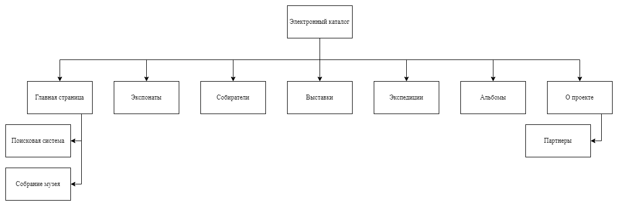

Рисунок 6. Структура Электронного каталога РЭМ

Проанализировав выше прямой аналог, можно сделать следующий вывод. Электронный каталог «Российского Этнографического Музея» обладает удобной структурой и навигацией. В каждой вкладке присутствуют собственные, относительно своей привязки по категории, наборы экспонатов, в которых присутствуют фильтры. Имеется система авторизации пользователей и поиск.

Оба каталога реализованы на автоматизированной информационной системе КАМИС – комплексная автоматизированная музейная информационная система. КАМИС структурирует информацию, реализует быстрый поиск и выборку данных по всем атрибутам, их сочетаниям, ведет учетные операции и готовит различные виды списков, каталогов, документов, электронные интерактивные публикации, сводные базы данных с доступом из сети Интернет.

Функциональные возможности КАМИС:

* обработка, хранение, публикация информации о музейных предметах и музейных коллекциях;
* оформление учетной документации в соответствии с требованиями действующей инструкции по учету и хранению музейных предметов и музейных коллекций;
* определение условий поиска и выборки, получение по запросу справочных данных по коллекциям в виде картотек, каталогов, списков и т.п.;
* систематизация, хранение, использование информации по научным темам музея, в том числе не связанным прямо с предметами и коллекциями;
* хранение и публикация изображений, аудио и видеоматериалов;
* статистическая обработка хранимой информации;
* формирование сводных межмузейных каталогов и баз данных с доступом из интернета;
* создание интерактивных мультимедийных систем для посетителей;
* выпуск тематических CD дисков (прямо из базы данных);
* оперативное представление в сети Интернет информации о проходящих в музее выставках.

КАМИС гибкая и настраиваемая система, что позволяет адаптировать ее для использования в музеях различного профиля и размера, создать удобную для музея технологию автоматизированного документооборота, описывать предметы различных фондов, формируя карточку с необходимым набором атрибутов, создавать тезаурусы, нужные для описания произведений или их классификаций и проектировать форму списков, карточек, каталогов.

Особенности системы в том, что она обладает трехзвенной архитектурой: позволяет пользователям подключаться и работать через интернет. Можно работать в локальной сети с любого компьютера, используя браузер Google Chrome или через интернет.

Косвенным аналогом выступает видеохостинг YouTube, принадлежащий Google. YouTube – американская онлайн-платформа для обмена видео, предоставляющая пользователям услуги хранения, доставки и показа видео. Пользователи могут загружать, просматривать, оценивать, комментировать, добавлять в избранное нужную информацию.

Популярность YouTube привела к тому, что многие массмедиа и СМИ создают свои каналы, что в свою очередь приводит к увеличению аудитории платформы. Удобность использования и функциональность площадки способствует простому созданию собственного контента. YouTube обеспечивает обмен информации внутри своей сети.

Цель YouTube – дать возможность каждому человеку узнать больше об окружающем его мире и место, где пользователь сможет выразить себя. Сам хостинг выделяет следующие ценности:

* возможность высказаться;
* возможность получать информацию;
* возможность заявить о себе;
* возможность найти свое сообщество.

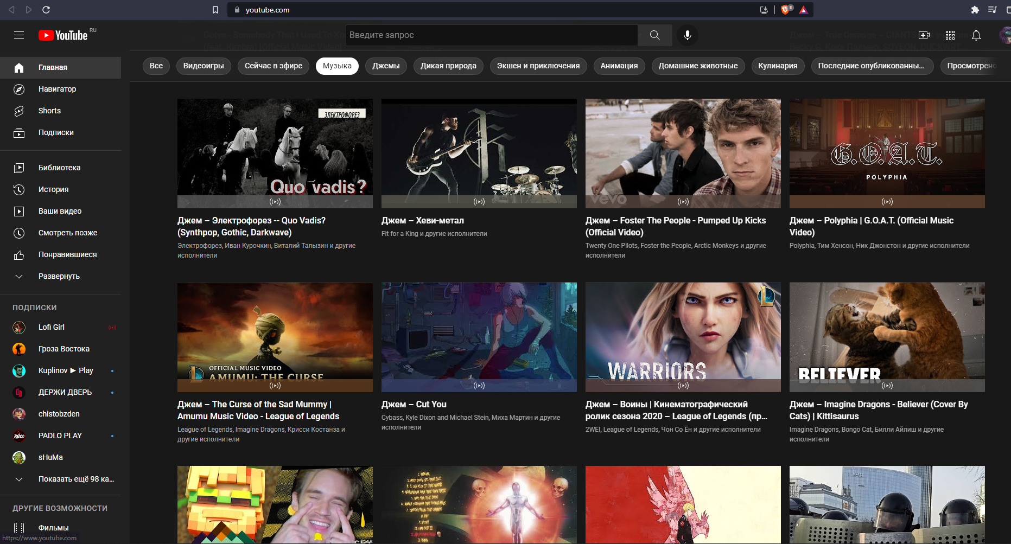  
Рисунок 7. Вкладка музыка YouTube

Хостинг имеет партнерскую программу для всех желающих, которая позволяет зарабатывать представителям каналов. Для регистрации в партнерской программе автор должен удовлетворять следующим требованиям:

* создавать исключительно авторский контент: от видеоряда до аудио сопровождение. Соблюдение авторских прав – один из главных принципов видеохостинга;
* регулярно дополнять канал контентом;
* иметь количество подписчиков >2000 человек.

Главная страница YouTube содержит такие вкладки как «Главная», «Навигатор», «Shorts», также если пользователь авторизован открывается доступ к следующим вкладкам: «Подписки», «Библиотека», «История», «Ваши видео», «Смотреть позже», «Понравившиеся». Видеохостинг позволяет создавать коллекции видео, подкастов, аудио и др.

Содержимое главной страницы варьируется. Если пользователь не является авторизованным, то вкладка продемонстрирует контент, популярный в его регионе, при авторизации от интересов самого пользователя. YouTube имеет сложную систему алгоритмов в зависимости от просмотренного или прослушанного контента, система подбирает для каждого пользователя индивидуальный набор видео и выводит их в разделе рекомендуемые.

Во вкладке «Навигатор» демонстрируются видео, популярные в регионе пользователя, в нем наличествует фильтр по различным жанрам контента. «Shorts» переносит на страницу с короткими вертикальными видео, а вкладка «Подписки», в случае если пользователь авторизован, последние загруженные видео других людей, на которых подписан человек.

Из вышеперечисленного можно подвести следующий итог анализа YouTube. Удобность навигации и пользования сервисом, а также спектр доступных возможностей делают YouTube одним из самых успешных видеохостингов в мире.

В ходе анализа аналогов можно сделать следующий вывод. Сайты реализованы в соответствии с целями, которые преследуют ресурсы, удобство навигации соответствует необходимым запросам пользователя, присутствуют системы авторизации и регистрации пользователей, а также наличие на сайтах поиска и фильтров для нахождения необходимого содержимого.

# 1.3. Разработка технического задания

Техническое задание – это основной документ, определяющий требования и порядок создания (развития или модернизации) автоматизированной системы, в соответствии с которыми проводится разработка информационной системы, и ее приемка при вводе в действие.

Техническое задание содержит:

* все риски и ограничения, влияющие на успешность разработки;
* условия эксплуатации будущей системы: архитектурные программные, аппаратные требования, требования к компонентам ПО и СУБД;
* перечень видов пользователей системы;
* функции, выполняемые системой;
* интерфейсы и распределение функций между человеком и системой;
* сроки завершения этапов, форма приемки/сдачи работ;
* рамки проекта;
* возможности развития системы.

Подготовка технического задания для разработки информационной системы требуется для четкого ограничения объемов работы, которую предстоит сделать для достижения требуемого результата. Техническое задание необходимо для предотвращения спорных ситуаций между исполнителем и заказчиком. Начало разработки информационной системы без согласования всех нюансов предстоящей работы может привести к противоречиям, которые приведут к необходимости выполнения исполнителем доработок, не входящих в предварительные договоренности.

Техническое задание состоит из следующих разделов:

1. Общие сведения.
2. Назначение и цели создания системы.
3. Характеристика объектов автоматизации.
4. Требования к системе.
5. Состав и содержание работ по созданию системы.
6. Порядок контроля и приемки системы.
7. Требования к составу и содержанию работ по подготовке объекта автоматизации к вводу системы в действие.
8. Требования к документированию.
9. Источники разработки.

В разделе общие сведения указано следующее:

* полное наименование системы и ее условное обозначение;
* шифр темы или шифр (номер) договора;
* наименование предприятий (объединений) разработчика и заказчика (пользователя) системы и их реквизиты;
* перечень документов, на основании которых создается система, кем и когда утверждены эти документы;
* плановые сроки начала и окончания работы по созданию системы;
* сведения об источниках и порядке финансирования работ;
* порядок оформления и предъявления заказчику результатов работ по созданию системы (ее частей), по изготовлению и наладке отдельных средств (технических, программных, информационных) и программно-технических (программно-методических) комплексов системы.

Раздел «Назначение и цели создания системы» состоит:

* назначение системы – указан вид автоматизируемой деятельности и перечень объектов автоматизации, на которых предполагается ее использовать;
* цели создания системы – проводится наименование и требуемые значения технических, технологических показателей, которые должны быть достигнуты в результате создания АС.

В разделе «Характеристики объекта автоматизации» приведено следующее:

* краткие сведения об объекте автоматизации;

сведения об условиях эксплуатации объекта автоматизации и характеристика окружающей среды. Раздел «Требования к системе» состоит из следующих подразделов:

* требования к системе в целом;
* требования к функциям (задачам), выполняемым системой;
* требования к видам обеспечения.

Состав требований к системе установлены в соответствии с видом, назначением, специфической особенностью и условием функционирования системы.

Раздел «Состав и содержание работ по созданию системы содержит перечень стадий и этапов работ по созданию системы в соответствии с ГОСТ 34.601, сроки их выполнения.

В разделе «Порядок контроля и приемки системы» указаны:

* виды, состав, объем и методы испытаний системы и ее составных частей;
* общие требования к приемке работ по стадиям
* статус приемочной комиссии

Раздел «Требование к составу и содержанию работ по подготовке объекта автоматизации к вводу системы в действие» содержит перечень основных мероприятий и их исполнителей, которые следует выполнить при подготовке объекта автоматизации к вводу АС в действие

В разделе «Требования к документированию» приведены согласованные с разработчиком и заказчиком системы перечень, подлежащих разработке комплектов и видов документов, соответствующих требованиям ГОСТ 34.201.

В раздел «Источники разработки» перечислены документы и информационные материалы, на основании которых разрабатывается ТЗ и которые должны быть использованы при создании системы.

Ознакомиться с техническим заданием можно в Приложении 2.

В ходе разработки технического задания было сформулировано определение технического задания, обоснована необходимость использования технического задания для разработки, описаны основные разделы технического задания и на основе всего вышеперечисленного создано техническое задание.

В результате предпроектного анализа был проведен поиск и сравнительный анализ имеющихся информационных систем, являющихся аналогами, был произведен анализ деятельности, основных функций и задач учреждения, для которого создается электронный каталог.

# Глава 2. Проектная часть

# 2.1. Проектирование

В данной главе рассматриваются концептуальная модель электронного каталога, предметная область и макеты продукта.

Концептуальная модель – это модель предметной области, которая состоит из взаимосвязанных понятий, используемых для описания этой области, вместе со свойствами и характеристиками, классификацией этих понятий, по типам, ситуациям, признакам в данной области и законов протекания процессов в ней. Данная структура моделируемой системы представляет свойства ее элементов и причинно-следственные связи, присущие системе и существенные для достижения цели моделирования. Проектной целью является создание сайта для демонстрации экспонатов музея «Компьютеров и игр».

В качестве предметной области при проектировании автоматизированной информационной системы выступает веб-ресурс музея компьютеров и игр. В настоящее время веб-ресурс имеет цель донести до пользователя предварительную информацию о деятельности музея, предстоящих мероприятиях, а также ознакомить с ценами и историей музея.

Характеристиками электронного каталога является сложная структура, возможность продемонстрировать различные экспонаты музея, добавление и редактирование экспонатов, возможность поиска необходимого экспоната по фильтрам. Также у пользователей есть возможность переходить по интересующим его темам по вкладкам. По структуре электронный каталог имеет в себе личный кабинет, список экспонатов, обратная связь с технической поддержкой и контекстный поиск. Главной характеристикой, которой обязан обладать сайт-каталог является работающая система добавления экспонатов на сайт и поиск по фильтрам. Перейдем к описанию концептуально модели проектируемого объекта.

Концептуальная модель проектируемого электронного каталога представлена следующим образом – абстрактная модель, определяющая структуру моделируемой системы, свойства ее элементов и причинно-следственные связи, присущие системе и необходимые для достижения цели моделирования. В случае каталога концептуальная модель состоит из базы данных, в которой хранятся 5 главных таблиц: информация об экспонатах, таблица категорий, связывающая их таблица, данные о пользователе и данные для авторизации.

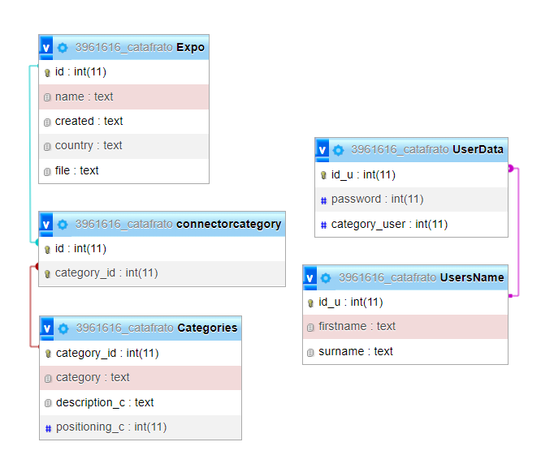  
Рисунок 8. Концептуальная модель

Электронный каталог экспонатов музея «Компьютеров и игр» имеет многостраничную структуру, то есть обладает несколькими вкладками по которым можно перемещаться. Интерфейс веб-ресурса не должен быть перегружен и главным условием эргономики будет является интуитивно-понятное взаимодействие, содержать в себе два шрифта, один для текста на страницах и другой для заголовков и вкладок, цветовая палитра содержит следующие цвета: серый, зеленый, желтый, красный. Так же система авторизации разделит пользователей на категории: модератор, пользователь и гость. Основными функциями пользовательского интерфейса являются просмотр имеющихся на сайте экспонатов, поиск их по параметрам, регистрация и авторизация в личном кабинете. Модератор же обладает расширенным функционалом, в его возможности входит редактирование имеющихся объектов на ресурсе, добавление в каталог новых экспонатов.

Функциональная модель «как должно быть» представлена ниже (рисунок 9).

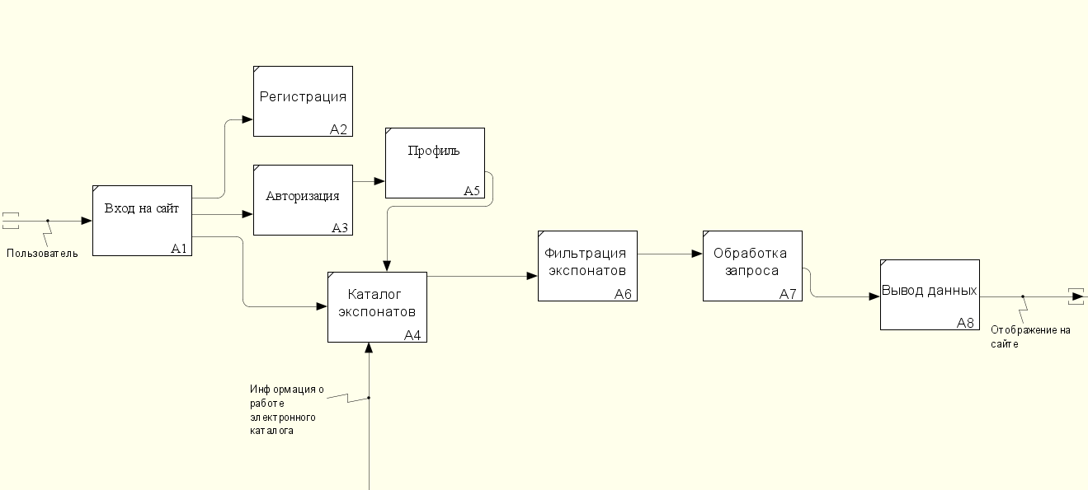  
Рисунок 9. Функциональная модель «как должно быть»

Целью функциональной модели «как должно быть» является описание функций и процессов, помощь в обнаружении информационных потребностей, помощь в выявлении возможностей и создание основы для определения стоимости продуктов и услуг. В данной модели мы можем увидеть, как происходит главная функция электронного каталога, работа фильтра и отображение данных. При авторизации на сайте пользователь сначала регистрируется и авторизуется в своем профиле. Информация о пользователе выводится в личном кабинете, там же он может связаться с технической поддержкой сайта. Такая функциональная модель «как должно быть» в полной мере позволяет электронному каталогу работать самостоятельно без регулярной технической поддержки и эффективно выполнять главную функцию по демонстрации экспонатов музея.

Перейдем к описанию структурной модели электронного каталога.

Структурная модель представляет собой интеграцию в имеющийся сайт дополнительной вкладки экспонатов (рисунок 10).

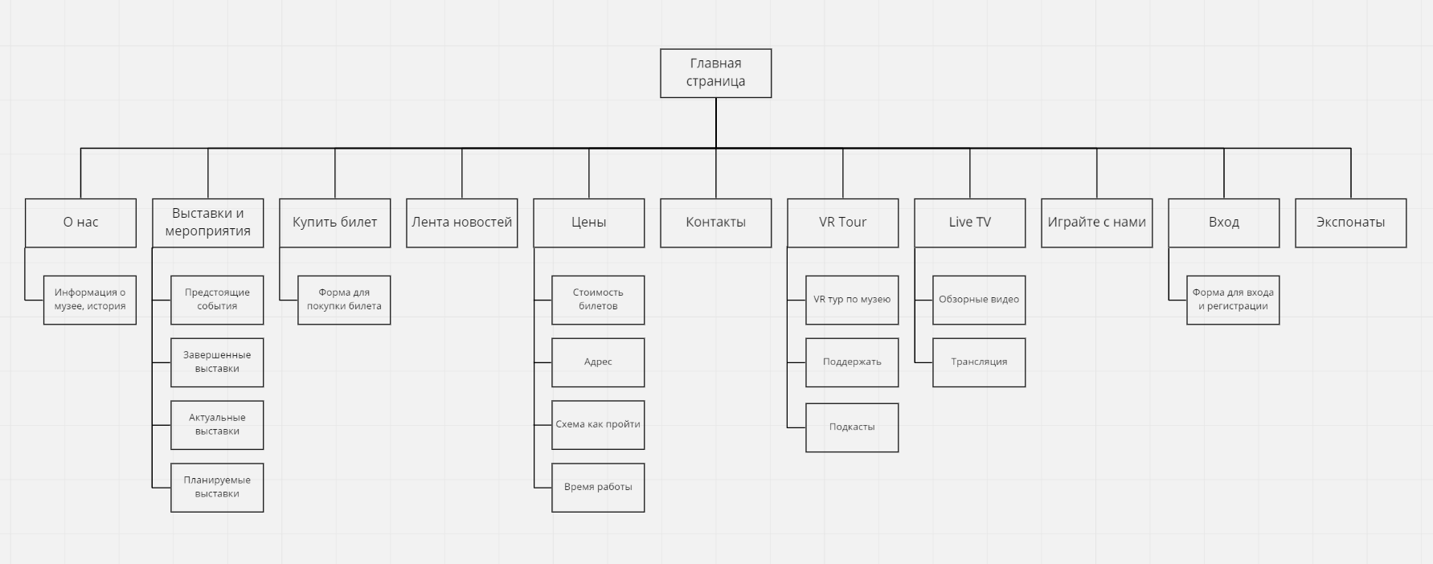  
Рисунок 10. Структурная модель сайта «Музей компьютеров и игр»

В данной модели представлены все основные элементы сайта «Музей компьютеров и игр», которые имеются в настоящее время и с учетом добавления новой вкладки экспонаты. Видимость доступных возможностей во вкладке зависит от типа пользователя (рисунок 11).

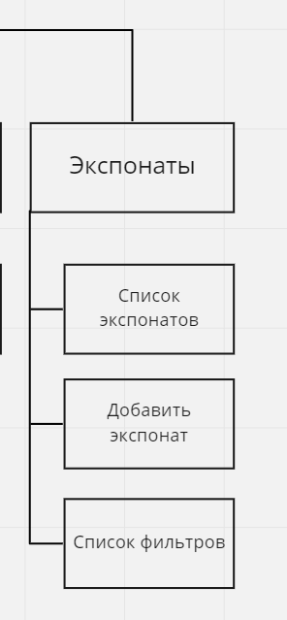  
Рисунок 11. Вкладка экспонаты от лица модератора

Далее перейдем к выбору макетов для электронного каталога.

Первое, что представляется пользователю, это шапка веб-ресурса, в нее входят логотип для переадресации на основную страницу каталога, меню в котором есть возможность выбора вкладки с экспонатами и ссылка на профиль пользователя. Второй главной составляющей ресурса является нижняя область, именуемой подвалом. Подвал предназначен для дополнительного информирования пользователя о сайте, в нашем случае имеется ссылка на основной сайт учреждения, официальный сайт ЕАСИ, и социальные сети музея. В данном макете приведены все основные элементы для навигации по сайту (рисунок 12).

  
Рисунок 12. Макет шапки и подвала электронного каталога

Главная страница электронного каталога обладает поиском, который может найти необходимый экспонат по запросу пользователя, можно вводить не только название экспоната, но и другую информацию, например год создания (рисунок 13).

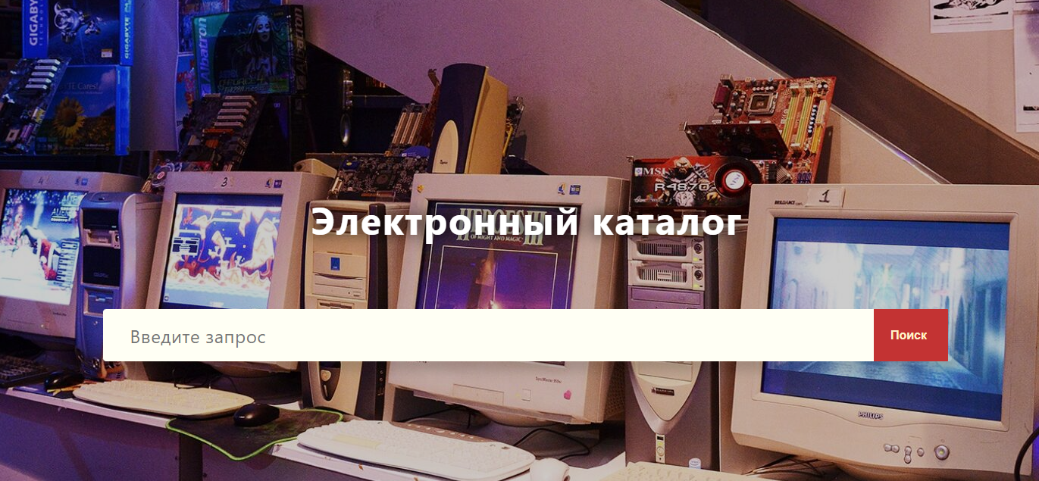  
Рисунок 13. Главная страница

На веб-ресурсе будет приведена система авторизации и регистрации пользователей, также через нее осуществляется вход модератора для использования административных функций на ресурсе. Модератор изначально зарегистрирован в системе и имеет возможность редактировать экспонаты, когда же регистрация новых пользователей будет осуществляться со страницы профиля (рисунок 14).

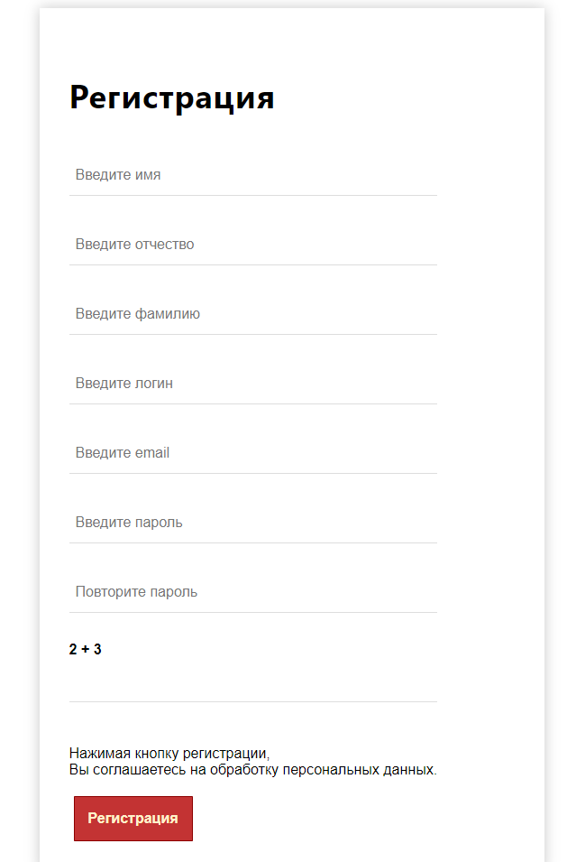  
Рисунок 14. Форма регистрации пользователя

Авторизация аналогично расположена на странице профиля, в нее включается указание логина и пароля, форма выглядит идентично как для модератора, так и для пользователя (рисунок 15).

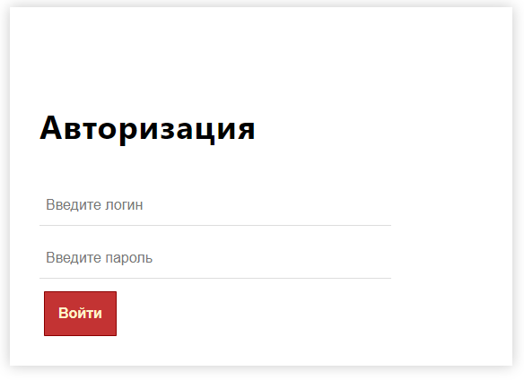  
Рисунок 15. Форма для авторизации

Электронный каталог представляет список всех имеющихся экспонатов учреждения в виде карточек, в них входят изображение экспоната, его название, год производства и страна изготовитель, также на странице имеются фильтры для сортировки содержимого каталога. Данная страница имеет дополнительные скрытые функции, доступные только модератору, а именно добавления экспонатов (рисунок 16).

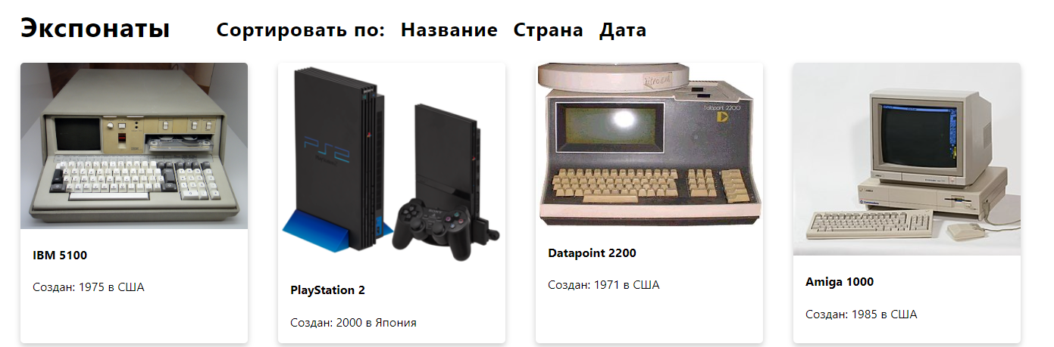  
Рисунок 16. Страница с каталогом экспонатов

В результате вышеописанного, можно сделать следующие выводы, что электронный каталог будет состоять из трех основных страниц: главная, экспонаты и профиль. В цветовом решении он будет иметь белый фон и стилистику с основного сайта учреждения. Веб-ресурс обладает несколькими видами пользователей: обычный и модератор. Обычный пользователь обладает следующими возможностями: регистрация, авторизация, просмотр экспонатов, поиск по фильтрам, поиск по каталогу. Модератор обладает возможностью внесения изменений в электронный каталог. Электронный каталог обладает системой навигации, которая позволяет пользователю может свободно переходить в необходимые для него разделы. Наличие подвала электронного каталога позволяет ознакомиться с дополнительными информационными ресурсами.

# 2.2. Разработка

В данном параграфе представлены технологии, которые были применены для реализации нашего проекта, продемонстрирована реализация данного продукта и приведены правила пользования электронным каталогом.

В рамках реализованного электронного каталога предусмотрены два вида пользователей: обычные пользователи и модератор. То есть для того, чтобы пользователь выполнял свои основные функции на веб-ресурсе, (выбирал и просматривал экспонаты и фильтровал их), ему надо зарегистрироваться. Возможностями модератора, после того как он авторизовался, являются взаимодействия с экспонатами. Далее перейдем непосредственно к демонстрации интерфейса электронного каталога.

Для разработки электронного каталога был выбран бесплатный веб-хостинг biz.nf. В результате с помощью таких инструментов разработки, как язык разметки гипертекста HTML, таблицы стилей CSS, система управления базами данных MySQL, язык серверного программирования PHP, были разработаны динамические страницы, ранее определенные в техническом задании.

Шапка и подвал электронного каталога одинаковы для всех веб-страниц и содержат в себе ссылки на следующие разделы: главная страница, экспонаты, профиль, ссылки на социальные сети и сайт учреждения (рисунок 16).

  
Рисунок 16. Шапка и подвал электронного каталога

Данные разделы сайта расположены в верхней и нижней области электронного каталога и является логическим началом и концом веб-ресурса. Серый цвет выбран для логичного цветового разграничения между содержимым. Приведенные в шапке блоки служат ссылками на страницы каталога и служат навигационной системой. Логотип также является ссылкой на главную страницу. В цветовом сочетании выбраны: серый, бежевый, а при наводке на кнопки появляются цвета логотипа, зеленый и желтый. В подвале электронного каталога в левом углу указана ссылка на главный сайт учреждения, в середине ссылка на разработчика, справа снизу ссылки на социальные сети и другие информационные ресурсы учреждения.

«Главная страница» приведена в иллюстративных материалах – рисунок 19 (приложение 4), демонстрирует поиск, которым можно воспользоваться, чтобы найти необходимый экспонат, главной функцией это страницы является начало работы с каталогом, поиска экспонатов.

Раздел «Экспонаты» со стороны пользователя и модератора приведена в иллюстративных материалах – рисунок 20 (приложение 4). Данный раздел демонстрирует содержимое электронного каталога, в нем отображаются все экспонаты и выведена информацию о них из базы данных, где есть: название экспоната, год создания и страна производитель. При добавлении экспоната модератором, он автоматически отображается среди экспонатов на странице. На странице присутствует форма загрузки экспоната, которую видит только модератор, при ее заполнении экспонат автоматически добавляет в базу данных и затем отображается на сайте (рисунок 17). На странице присутствуют фильтры, по которым можно сортировать экспонаты всего три таких фильтра: по дате, названию, по странам.

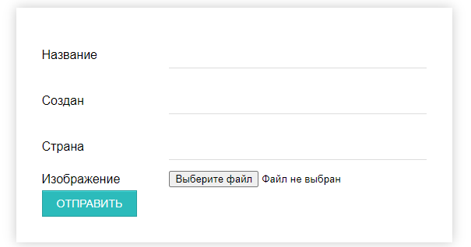  
Рисунок 17. Форма добавления экспоната

Далее перейдем в раздел «профиль» для неавторизованного пользователя, данная страница оповещает пользователя о том, что он не зарегистрирован или не авторизован, для входа в систему есть две кнопки, служащие ссылками на формы авторизации и регистрации (рисунок 18).

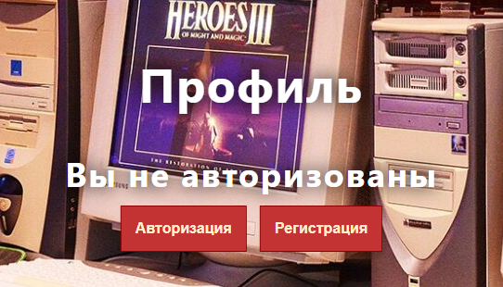  
Рисунок 18. Страница «профиль» неавторизованного пользователя

Формы регистрации и авторизации в системе остались такими же, как и в проектируемой части, приведены в иллюстративных материалах: рисунок 20, рисунок 21 (приложение 4) пользователю предлагается ввести имя, отчество, фамилию, свой логин, электронную почту и пароль.

В заключении проектной части можно сказать, что реализованный электронный каталог экспонатов музея компьютеров и игр исполняет свою главную функцию, а именно демонстрацию с возможностью фильтрации содержимого, имеет в себе три основные страницы, имеет два типа пользователей, обладает страницей профиля, формами для регистрации, авторизации, выполнен в стиле музея, имеет простой и гармоничный интерфейс, не имеет дефектов в отображении информации. В дальнейшем данная система может быть модернизирована в зависимости от появившихся требований, и с интеграцией более проработанной системой отображения экспонатов.

Таким образом, в результате выполнения курсового проекта был спроектирован и разработан электронный каталог экспонатов музея компьютеров и игр.

# Заключение

В результате выполнения курсового проекта были достигнуты и реализованы все поставленные цели и задачи, разработан электронный каталог екатеринбургского музея компьютеров и игр.

Для разработки электронного каталога был проведен анализ предметной области, изучена деятельность учреждения, проведен анализ косвенных и прямых аналогов, определены целевые группы проекта, было составлено техническое задание, на основании которого был разработан дизайн будущего электронного каталога и сверстаны веб-страницы по разработанному дизайну. Разработанный веб-ресурс полностью соответствует требованиям, предъявленных к проекту в техническом задании.

При разработке электронного каталога были использованы такие технологии, как HTML, CSS, и PHP. Разработанный электронный каталог является адаптивным и имеет четкую логическую структуру, что позволит привязать веб-ресурс к какой-либо системе управления сайтами, использовать и развивать ресурс в дальнейшем.

Разработанный веб-ресурс имеет понятный и простой пользовательский интерфейс, что обеспечит удобство работы пользователей электронного каталога. Реализованный сайт отображает экспонаты и их описание, позволяет производить поиск, фильтровать экспонаты, регистрироваться и входить в личный кабинет пользователям. Модератору данный сайт позволяет управлять экспонатами, добавлять их в базу данных.

В дальнейшем электронный каталог можно будет модернизировать, добавить более подробную информацию об экспонатах, увеличить количество фильтров, изменение вида отображения экспонатов.

# Список литературы

1. Официальный сайт Oracle. Режим доступа: www.oracle.com
2. Справочник по HTML. Режим доступа: http://htmlbook.ru/html
3. Хабр. Что такое База Данных (БД). Режим доступа: https://habr.com/ru/post/555760
4. Справочник по CSS. Режим доступа: http://htmlbook.ru/css
5. Хольцнер С. PHP в примерах. Пер. с англ. – М.: ООО «Бином-Пресс», 2007
6. HTML-справочник. Режим доступа: https://html5book.ru/html-spravochnik.html
7. Цифровое агентство APOLLO-8. Как создать хороший интерфейс сайта? Режим доступа: https://apollo-8.ru/proektirovanie-interfeysov
8. Официальный сайт RU-CENTER. Что такое СУБД? Режим доступа: https://www.nic.ru/help/chto-takoe-subd_8580.html
9. Евгений Левада. 08.12.2020. 11 типов современных баз данных. Режим доступа: https://proglib.io/p/11-tipov-sovremennyh-baz-dannyh-kratkie-opisaniya-shemy-i-primery-bd-2020-01-07
10. Колисниченко Д. Н. / Самоучитель PHP 5. - Издание 2-е - СПб.: Наука и техника, 2005. - 576 с.
11. SkillFactory. База данных. Режим доступа: https://blog.skillfactory.ru/glossary/baza-dannyh/
12. MDN. Изучение веб-разработки. Режим доступа: https://developer.mozilla.org
13. Маклафлин Б. PHP и MySQL. Исчерпывающее руководство. — СПб.: Питер, 2013. — 512 с.
14. Официальный сайт екатеринбургский музей компьютеров и игр. Режим доступа: https://cyber-museum.ru
15. ГОСТ 34. Разработка автоматизированной системы управления (АСУ). Режим доступа: https://mt-r.ru/upload/blok-skhemy/gost-34.pdf
16. Справочные материалы по информационным технологиям. Режим доступа: https://itteach.ru/
17. Справочник по PHP. Режим доступа: https://www.w3schools.com/php/
18. Кембриджский словарь. Режим доступа: https://dictionary.cambridge.org/ru/
19. Учебник по PHP. Режим доступа: https://htmlacademy.ru/tutorial/php/basics
20. «Государственный Исторический Музей» Электронный каталог. Режим доступа: catalog.shm.ru
21. Российский сертификационный центр. Техническая документация. Режим доступа: https://rossertcentr.ru/dokumentatsiya
22. Мартсоукос Г. Знакомство со Skeleton, простым стартовым CSS шаблоном. 04.02.15. Режим доступа: https://webformyself.com/znakomstvo-so-skeleton-prostym-startovym-css-shablonom/
23. Loginom. Предметная область (Object domain). Режим доступа: https://wiki.loginom.ru/articles/object-domain.html
24. Дакетт Д. HTML и CSS. Разработка и дизайн веб-сайтов. – М.: Эксмо, 2019. – 480 c.
25. «Российский Этнографический музей» Электронный каталог. Режим доступа: https://collection.ethnomuseum.ru
26. Интерактивный учебник по SQL. Режим доступа: http://www.sql-tutorial.ru/
27. Официальный сайт phpMyAdmin. Режим доступа: https://www.phpmyadmin.net/
28. Технический писатель – разработка документации по ГОСТ 34, ГОСТ 2, ГОСТ 19. Режим доступа: https://tehpis.ru/services/razrabotka_tekhnicheskikh_zadaniy/chto-takoe-tekhnicheskoe-zadanie-i-kak-ego-razrabatyvat/
29. Руководство по PHP. Режим доступа: https://www.php.net/manual/ru/book.mysql.php
30. Свистунов Д. Интерфейс сайта: понятие, элементы, этапы разработки / Блог агенства digital-маркетинга. 21.01.22. Режим доступа: https://sales-generator.ru/blog/interfeys-sayta/

# Приложение 1

**Понятийно-терминологический аппарат**

**База данных** – это упорядоченный набор структурированной информации или данных, которые обычно хранятся в электронном виде в компьютерной системе.

**Система управления базами данных** (СУБД) – это комплекс, программно-языковых средств, позволяющих создать базы данных и управлять данными.

**СУБД** – это набор программ, позволяющий организовывать, контролировать и администрировать базы данных.

**SQL** – это язык программирования, используемый в большинстве реляционных баз данных для запросов, обработки и определения данных, а также контроля доступа.

**MySQL** – реляционная СУБД с открытым исходным кодом с гибкой настройкой, высокой скоростью работы, поддерживающая большое количество различных типов таблиц и возможность синхронизации с другими базами данных.

**HTML** –код, который используется для структурирования и отображения веб-страницы и ее контента.

**PHP** – распространенный язык программирования общего назначения с открытым исходным кодом. PHP специально сконструирован для веб-разработок и его код может внедряться непосредственно в HTML.

**Реляционная база данных** – набор данных с предопределенными связями между ними. Эти данные организованы в виде набора таблиц, состоящих из столбцов и строк.

**Веб-ресурс** – это совокупность интегрированных средств технического и программно-аппаратного характера, а также информации, предназначенной для публикации во Всемирной паутине.

**Сайт** – одна или несколько логически связанных между собой веб-страниц.

**Информационная система** – это взаимосвязанная совокупность средств, методов и персонала, используемых для хранения, обработки и выдачи информации в интересах достижения поставленной цели.

# Приложение 2

**Техническое задание**

**1. Общие сведения**

**1.1. Полное наименование системы и ее условное обозначение**

Система управления музейными экспонатами.

Условное обозначение: СУМЭ.

**1.2. Шифр темы или шифр (номер) договора**

Шифр темы: СУМЭ.

**1.3. Наименование предприятий (объединений) разработчика и заказчика (пользователя) системы и их реквизиты**

Полное наименование заказчика: Музей компьютеров и игр Екатеринбурга.

Сокращенное название: МКИЕ.

Юридический и почтовый адрес: Первый дом чекистов пл. 1905 года, ул. 8 марта 2.

Контактный телефон: 8 (343) 344-62-23.

Реквизиты:

ИНН: 667004290410.

ОКАТО: 65401373000.

ОКТМО: 65701000001.

Расчетный счет:

ОКПО: 0133679733.

Полное наименование разработчика: Муниципальное Бюджетное Образовательное Учреждение Высшего Образования «Екатеринбургская Академия Современного Искусства» (Институт).

Краткое наименование: МБОУ ВО ЕАСИ.

Юридический адрес: 620012, Свердловская обл., г. Екатеринбург, ул. культуры 3

Почтовый адрес: г. Екатеринбург, ул. Красных партизан, 9.

Контактный телефон: +7 (343) 253-73-15.

Реквизиты:

ИНН: 6673147544.

КПП: 668601001.

ОКФС: 14 - Муниципальная собственность.

ОКОГУ: 4210007 - Муниципальные организации.

ОКОПФ: 75403 - Муниципальные бюджетные учреждения.

ОКТМО: 65701000001.

ОКАТО: 65401385 - Орджоникидзевский, Екатеринбург, Города областного подчинения Свердловской области, Свердловская область.

Расчетный счет:

а) ОКПО: 96420540.

б) ОГРН: 1069673057530.

**1.4. Перечень документов, на основании которых создается система, кем и когда утверждены эти документы**

Перечень документов на основании которых создается система:

а) Федеральный закон «Об информации, информационных технологиях и о защите информации» от 27.07.2006 N 149-ФЗ;

б) Федеральный закон «О персональных данных» от 27.07.2006 N 152-ФЗ (ред. от 02.07.2021);

в) Модельный закон СНГ «Об электронной цифровой подписи»;

г) ГК РФ Статья 428. Договор присоединения;

**1.5. Плановые сроки начала и окончания работы по созданию системы**

Плановый срок начала работ - 23 .12.2021

Плановый срок окончания работ - 17.03.2022

**1.6. Сведения об источниках и порядке финансирования работ**

Источником финансирования являются средства федерального бюджета.

Порядок финансирования определяется Государственным контрактом.

**1.7. Порядок оформления и предъявления заказчику результатов работ по созданию системы (ее частей), по изготовлению и наладке отдельных средств (технических, программных, информационных) и программно-технических (программно- методических) комплексов системы**

Порядок предъявления результатов работ по созданию СУМЭ определен в разделе 6 настоящего ЧТЗ. Совместно с предъявлением программного обеспечения СУМЭ производится сдача разработанного Исполнителем комплекта документации согласно разделу 8 настоящего ЧТЗ.

Результаты работ передаются Заказчику в порядке, определенном контрактом в соответствии с Календарным планом работ контракта на основании Актов сдачи-приемки выполненных работ (этапа работ).

Документация СУМЭ передается на бумажных (два экземпляра, один экземпляр после подписания Заказчиком должен быть возвращен Исполнителю) и на машинных носителях (USB). Текстовые документы, передаваемые на машинных носителях, должны быть представлены в форматах PDF.

Все материалы передаются с сопроводительными документами Исполнителя.

**2. Назначение и цели создания системы**

**2.1. Назначение системы**

Автоматизация работы с экспонатами музея.

**2.2. Цели создания системы**

Повышение эффективности при работе с экспонатами, предоставить возможность выставление экспонатов на обозрение пользователям веб-ресурса, предоставить сотрудникам возможность редактировать экспонаты через веб-ресурс.

**3. Характеристика объектов автоматизации**

**3.1. Краткие сведения об объекте автоматизации и ссылки на документы, содержащие такую информацию**

Объект автоматизации: процессы работы с экспонатами музея.

**3.2. Сведения об условиях эксплуатации объекта автоматизации и характеристиках окружающей среды**

Деятельность заказчика - культурно-образовательная музейная деятельность, количество филиалов: 1, число сотрудников: 2.

Сведения о пользователях системы. Система имеет несколько видов пользователей: «Гость», «Пользователь», «Модератор», «Администратор». «Гость» имеет доступ к ограниченному количеству разделов, для доступа в дополнительные разделы, необходимо пройти регистрацию и получить статус «Пользователь». Роль «Модератор» получают работники ответственные за ведение, учет и добавление экспонатов. Модераторы имеют возможность добавлять на сайт экспонаты. Роль «Администратор» имеет руководитель всей системы, в том числе ответственный за учреждение, он имеет неограниченный доступ ко всей структуре системы.

**4. Требования к системе**

**4.1. Требования к системе в целом**

**4.1.1. Требования к структуре и функционированию системы**

ИС должна представлять собой систему, разделяющую пользователей на разные группы с разными функциями.

Структура сайта выглядит следующим образом:

1. Главная страница

1.1. О нас

1.1.1 Информация о музее, история

1.2. Выставки и мероприятий

1.2.1. Предстоящие события

1.2.2. Завершенная выставки

1.2.3. Актуальные выставки

1.2.4. Планируемые выставки

1.3. Купить билет

1.3.1. Форма для покупки билета

1.4. Лента новостей

1.5. Цены

1.5.1. Стоимость билетов

1.5.2. Адрес

1.5.3. Схема как пройти

1.5.4. Время работа

1.6. Контакты

1.7. VR Tour

1.7.1. VR тур по музею

1.7.2. Поддержать

1.7.3. Подкасты

1.8. Live TV

1.8.1. Обзорные видео

1.8.2. Трансляция

1.9. Играйте с нами

1.9.1 Ссылки на игровые ресурсы

1.10. Вход

1.10.1. Форма для входа и регистрации

1.11. Экспонаты

1.11.1. Список экспонатов

1.11.2. Список фильтров

**4.1.2. Требования к численности и квалификации персонала системы и режиму его работы**

Для нормальной работы системы достаточно двух человек. Требуемый режим работы персонала - полный рабочий день с 9:00 до 18:00. Перерыв 1 час.

**4.1.3. Требования к надежности**

Методы оценки и контроля показателей надежности на разных стадиях создания системы должны отвечать следующим особенностям:

многофункциональность;

разнообразные законы распределения среднего времени безотказной работы и восстановления.

**4.1.4. Требования к безопасности**

При монтаже, наладке, обслуживании, ремонте и эксплуатации аппаратных средств системы в качестве мер безопасности должны соблюдаться требования установленные:

ГОСТ Р. 50377-92 (МЭК 950-86) «Безопасность оборудования информационной технологии, включая электрическое конторское оборудование»

ГОСТ 27201-87 «Машины вычислительные электронные персональные. Типы, основные параметры, общие технические требования»

**4.1.5. Требования к защите информации от несанкционированного доступа**

При работе с системой СУМЭ, необходима защита от попыток изменения и диверсий. Системе требуется защита информации от несанкционированного доступа, для это ИС защищается паролем и имеет разные степени доступа:

Гость - ограниченный просмотр данных с сайта;

Пользователь - доступ к просмотру всех страниц без возможности внесения изменений;

Модератор - доступ к просмотру всех страниц, с возможностью добавления и удаления информации.

Администратор - неограниченный доступ, ведение профилактических мероприятий, слежка за правильной работы БД

**4.1.6. Требования по сохранности информации при авариях**

Во избежание потери данных должно происходить резервное копирование на регулярной основе, а также копии данных должны выводиться на сторонний компьютер учреждения.

**4.1.7. Требования по стандартизации и унификации**

В процессе функционирования системы должны использоваться программные и аппаратные средства с учетом удобства их применения.

База данных хранится в веб-приложении для администрирования СУБД в формате SQL. После изменений все данных сохраняются на этом же сервисе.

**4.2. Требования к функциям (задачам), выполняемым системой**

**4.2.1. Требования к подсистеме. Перечень функций, задач или их комплексов (в том числе обеспечивающих взаимодействие частей системы), подлежащих автоматизации**

1. Подсистема загрузки базы данных:

Производит вход в систему phpMyAdmin. Последовательно считывает информацию о существующих в БД объектах и их свойств, о заданных между свойствами связях. Полученная информация размещается во внутренних структурах данных. Предусмотреть три различных списка:

Список объектов БД (содержит уникальный идентификатор объекта, имя объекта, его тип);

Список связей БД (содержит идентификаторы связанных объектов, тип связи);

Список пустых ссылок БД (содержит идентификатор связанного объекта, имя адресуемого объекта, отсутствующего в БД, тип связи).

2. Подсистема выбора экспоната:

Позволяет вносить название экспоната, производителя, дата выпуска, изображение. Модератор - имеет возможность добавлять экспонаты, Пользователь - просматривать.

**4.3. Требования к видам обеспечения**

**4.3.1. Требования к информационному обеспечению**

В состав информационного обеспечения программы входит база данных, входная, внутренняя и выходная документации.

Входная информация:

БД СУМЭ;

Запрос Пользователя или Модератора

Выходная информация:

Изменения в объектах БД

Отчет о введенной информации

**4.3.2. Требования к программному обеспечению**

СУМЭ требует для своей работы следующее ПО:

1. Наличие на сервере БД СУМЭ;

2. Наличие интернет-соединения для работы с веб-приложением.

**4.3.3. Требования к техническому обеспечению**

Для функционирования ИС необходимо:

Стабильное интернет-соединение.

**4.3.4. Требования к методическому обеспечению**

Необходимо создать следующие документы:

1. «Руководство пользователя СУМЭ»

**5. Состав и содержание работ по созданию системы**

Разработка системы предполагается по укрупненному календарному плану, приведенному в таблице 1.1.

Таблица 1.1 - Календарный план работ по созданию СУМЭ

**Этапы создания СУМЭ**

|  |  |  |
| --- | --- | --- |
| **Этап** | **Состав и содержание работ** | **Срок разработки** |
| 1 | Постановка задачи | 03.10.2021 – 18.12.2021 |
| 2 | Разработка технического задания | 08.12.2021 – 22.12.2021 |
| 3 | Разработка структуры базы данных | 08.02.2022 – 14.02.2022 |
| 4 | Разработка динамических страниц | 15.02.2022 – 25.02.2022 |
| 5 | Тестирование базы данных | 26.02.2022 – 10.03.2022 |
| 6 | Тестирование кода | 11.03.2022 – 17.03.2022 |

**6. Порядок контроля и приемки системы**

Установить контроль и приемку результатов работ на каждой стадии создания системы в соответствии с разделом 5.

Приемка этапа заключается в рассмотрении и оценке проведенного объема работ и предъявленной технической документации в соответствии с требованиями настоящего технического задания.

Ответственность за организацию и проведение приемки системы должен нести заказчик. Приемка системы должна производиться по завершению приемки всех задач системы. При этом необходимо предоставить обеспечение материальной частью (технические средства), проектной документацией и специально выделенным персоналом.

Заказчик должен предъявлять систему ведомственной приемочной комиссии, при этом он обязан обеспечить нормальные условия работы данной комиссии в соответствии с принятой программой приемки.

Завершающим этапом при приемке системы должно быть составление акта приемки.

**7. Требования к составу и содержанию работ по подготовке объекта автоматизации к вводу системы в действие**

Для обеспечения готовности объекта к вводу системы в действие провести комплекс мероприятий:

спроектировать систему;

завершить работы по установке программных средств и сред;

провести обучение персонала.

7.1. Изменения, которые необходимо осуществить в объекте автоматизации.

Добавить в имеющийся код сайта вкладку с экспонатами.

**8. Требования к документированию**

Проектная документация должна быть разработана в соответствии с ГОСТ 34.602-89 и ГОСТ ЕСПД

**9. Источники разработки**

Техническое задание на создание системы

Техническое задание на автоматизированные системы управления

# Приложение 3

**Руководство пользователя**

**Введение**

Электронный каталог екатеринбургского музея компьютеров и игр является информационной системой осуществляющей демонстрацию экспонатов с управлением базой данных.

В функции электронного каталога входит:

* предоставление информации о имеющихся экспонатах
* регистрация и авторизация пользователей
* просмотр списка экспонатов
* добавление экспонатов

**Интерфейс пользователя модератора**

*Начало работы*

Для начала работы пользователю необходимо авторизоваться на странице «Профиль», которая находится в навигационном меню в шапке сайта, ввести логин и пароль и нажать кнопку «Войти».

После успешной процедуры авторизации для продолжения работы необходимо выбрать раздел «Экспонаты», который находится в шапке сайта.

*Раздел «Главная»*

Данный раздел является одинаковым для всех типов пользователя. В нем можно воспользоваться поиском, чтобы найти интересующий экспонат.

*Раздел «Экспонаты»*

В данном разделе модератору доступна информация об экспонатах, имеющихся на сайте.

В возможности модератора входит добавление новых экспонатов, при заполнении формы в том же разделе.

*Раздел «Профиль»*

В данном разделе в отличии от пользователя модератор отображается просто именем, поскольку он имеет в основном технические функции.

**Интерфейс пользователя**

*Начало работы*

Для начала работы пользователю необходимо зарегистрироваться на странице «Профиль», которая находится в навигационном меню в шапке сайта, ввести свои контактные данные, после чего авторизоваться в системе.

После успешной процедуры авторизации для продолжения работы необходимо выбрать нужный раздел, который находится в шапке.

*Раздел «Главная»*

Данный раздел является одинаковым для всех типов пользователя. В нем можно воспользоваться поиском, чтобы найти интересующий экспонат.

*Раздел «Экспонаты»*

В данном разделе пользователю доступна информация об экспонатах, имеющихся на сайте.

Пользователь может просматривать экспонаты, а также пользоваться фильтрами, для сортировки содержимого.

*Раздел «Профиль»*

В данном разделе пользователь может просмотреть свои данные, а также выйти из своего профиля.

# Приложение 4

**Иллюстративный материал**

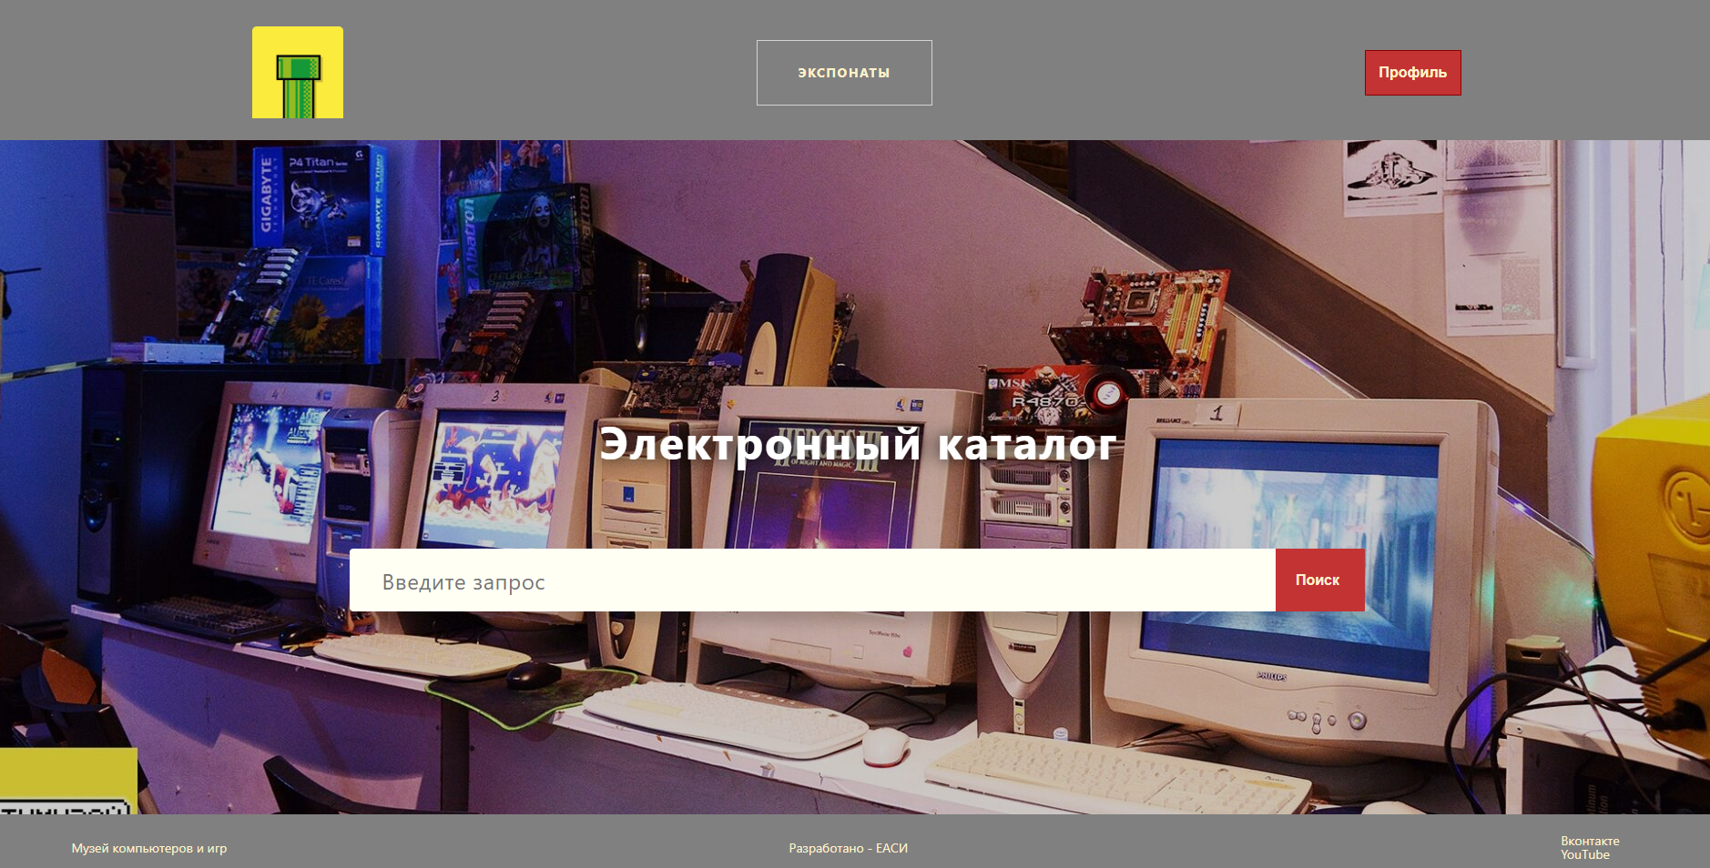  
Рисунок 19. «Главная страница»

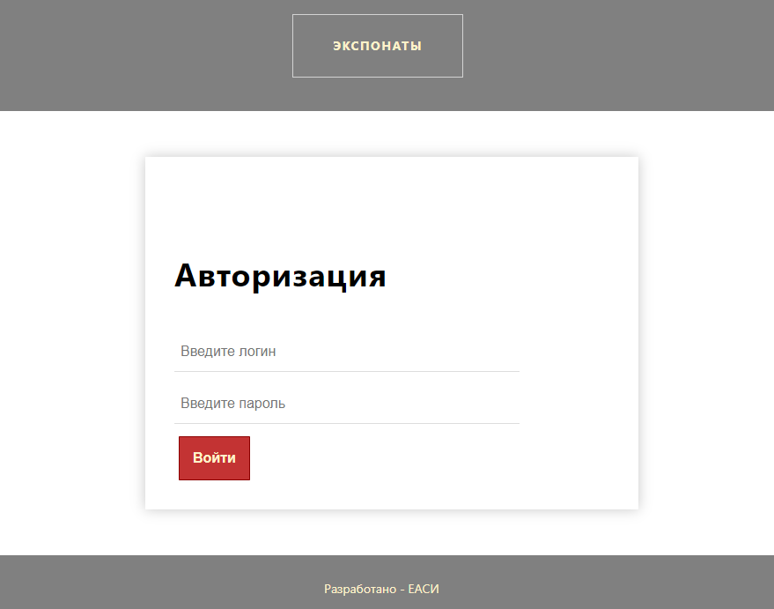  
Рисунок 20. Форма авторизации

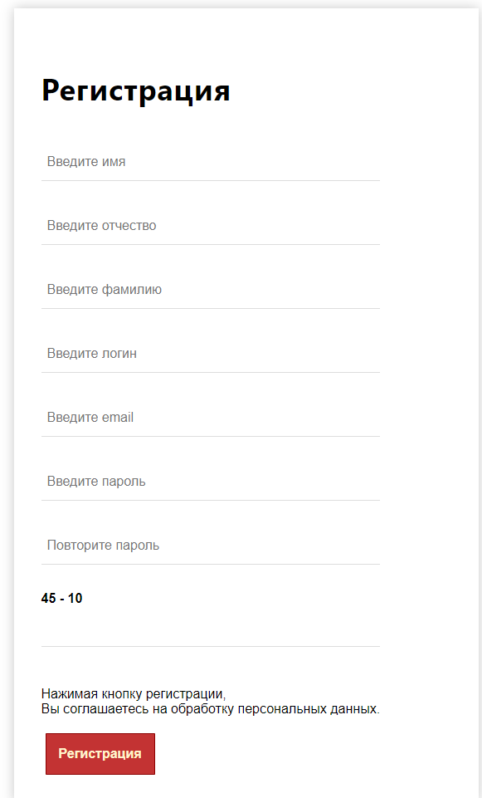  
Рисунок 21. Форма регистрации

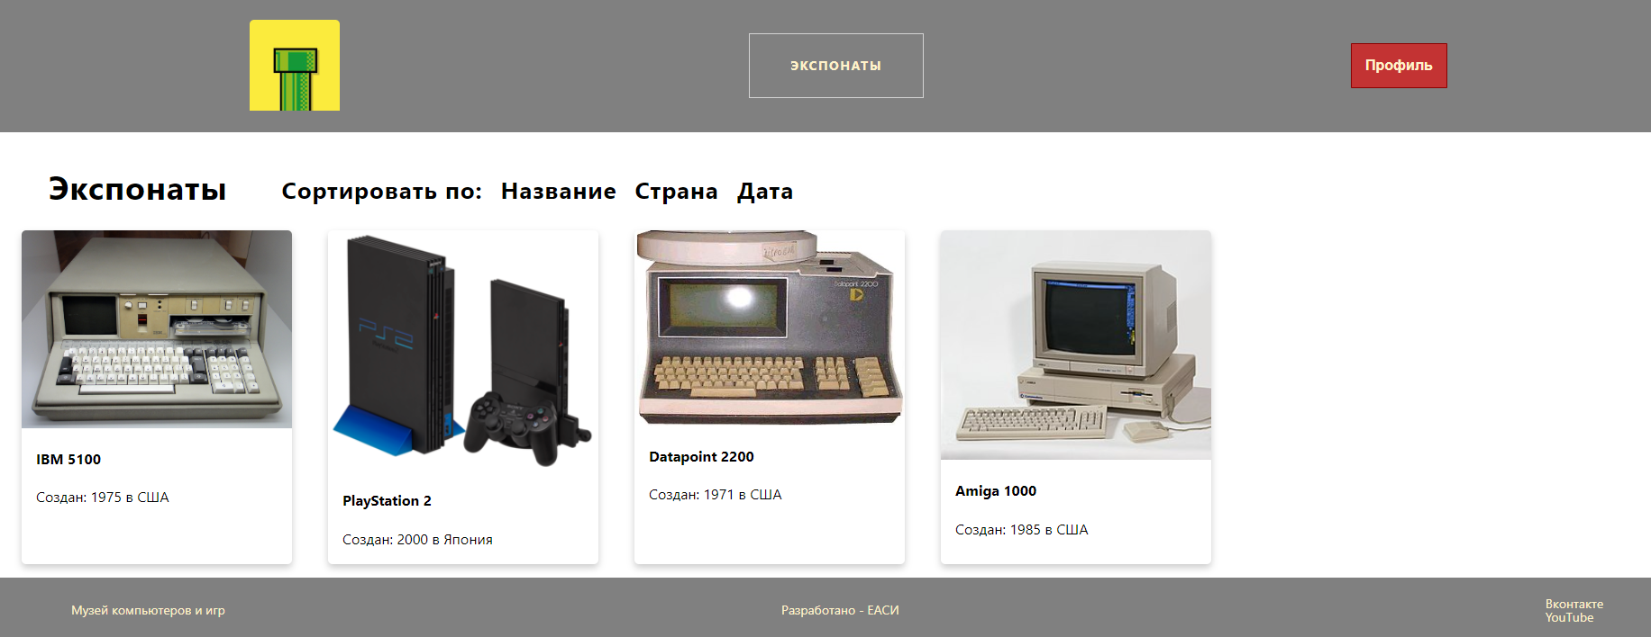  
Рисунок 22. Страница экспонаты от лица пользователя

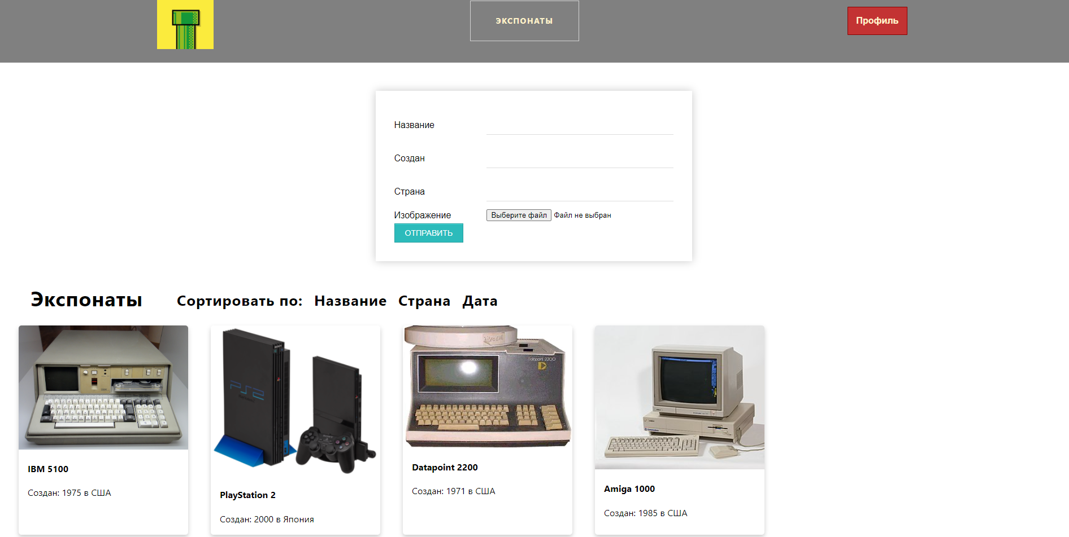  
Рисунок 23. Страница экспонаты от лица модератора